**«Информатика и хоккей на льду»**

|  |  |
| --- | --- |
|  | **хоккей на льду** |
|  | Хоккейные матчи проходят на ледовой площадке. Игра заключается в противоборстве двух команд, которые с помощью клюшек стремятся забросить шайбу в ворота соперника и не пропустить её в свои. Побеждает  команда, забросившая большее количество шайб в ворота соперника. В программе Олимпийских игр различают соревнования по хоккею на льду  среди мужчин и среди женщин. Всего разыгрывается 2 комплекта наград. |

|  |  |  |  |  |  |  |  |  |  |
| --- | --- | --- | --- | --- | --- | --- | --- | --- | --- |
| **№ 1. Даты, даты …**  Хоккей на льду среди мужчин был включен в программу соревнований еще на первых Олимпийских играх в 1924 году.   |  |  |  |  |  |  |  |  |  | | --- | --- | --- | --- | --- | --- | --- | --- | --- | | **1924** | **1928** | **1932** | **…** | **???** |  | **2006** | **2010** | **2014** |   **Найди закономерность и определи год, когда вошел в программу хоккей на льду среди женщин?** |
| **№ 2. Олимпийский словарь.**  **1.Соедини буквы линией по пути, указанному на схеме и прочитай, что закодировано. Начинай с выделенной буквы.(См. значение этих слов в приложении №1)**  **Схема**   |  |  |  |  |  | | --- | --- | --- | --- | --- | |  |  |  |  |  | |  |  |  |  |  | |  |  |  |  |  | |  |  |  |  |  |   **Таблица**   |  |  |  |  |  | | --- | --- | --- | --- | --- | | **О** | к | е | п | т | | р | у | ф | б | э | | е | в | с | р | ы | | м | ь | й | я | а | |
| **2. Декодируй слово, используя русский алфавит. (приложение№2)**   |  |  |  |  |  |  | | --- | --- | --- | --- | --- | --- | | **2** | **21** | **13** | **13** | **10** | **20** | |  |  |  |  |  |  | |
| **№ 3. Самый длинный овертайм.**  В хоккейном матче в случае ничьей по завершении трёх 20-минутных периодов дается дополнительное время для игры (овертайм). В  финальных матчах нет буллитов, поэтому овертайм длится до первой заброшенной шайбы. **24 марта 1936 года** играли команды "Детройт" - "Монреаль" (в НХЛ было два дивизиона - Американский и Канадский).  «Детройт» победил со счётом 1:0, но какой ценой! Игрокам понадобилось 116 минут 30 секунд дополнительного времени.  **Сосчитай количество символов и запиши ответ:** |
| **№4 Экипировка игрока в воротах.**  **Разгадай анаграмму и узнаешь о ком идет речь (**хоккейная экипировкаигрока в воротахсущественно отличается от снаряжения полевого игрока и весит в 2 раза больше. Ему нужны специальная клюшка и коньки, защитная маска и шлем («клетка»), защита для горла («ошейник»), нагрудник, бандаж, спортивные шорты, блин (широкая перчатка), ловушка и щитки.**)**  **ЬВАРАТР** |
| **№5 Важный элемент игры…..**  **Заполни кроссворд и текст**   |  |  |  |  | | --- | --- | --- | --- | | **1** |  |  |  | | **2** |  |  |  |  | | | | | | | | |  | | |  |  |  |  |  | | **3** |  |  |  |  |  |  |  | | | | | | **4** |  |  |  |  |  |  |  |  |  |  |  |     ……. для игры в хоккей на льду чаще всего изготавливается из вулканизированной резины, и бывает черного цвета. Перед матчами высокого уровня …… замораживают для того, чтобы снизить трение о ледовую поверхность. |
| **№ 6. Призёры Олимпийских игр** (обработка информации)  Изучите таблицу призёров всех зимних Олимпийских игр по хоккею на льду среди мужчин (***см. Приложение 2***) и ответьте на вопросы:  1. Сколько раз команда нашей страны (СССР, СНГ, Россия) была олимпийским чемпионом?  2. Сколько раз наша сборная была призером Олимпийских игр?  3. В каком году наша команда впервые стала призёром Олимпийских игр и медали какого достоинства завоевала?  4. В каком году наша команда последний раз была призером Олимпийских игр и медали какого достоинства завоевала?  5. Сколько раз олимпийским чемпионом была команда Канады?  6. Сколько раз команда Канады была призером Олимпийских игр?  7. Выберите команду какой-нибудь другой страны (США, Финляндия, Швеция и т. д.) и проследите историю её олимпийских побед. |
| **№ 7. Хоккей – командная игра**  Выполните последовательность команд:  4 ; 4 ; 4 ; 4 ;4  И узнай, какое количество игроков в хоккейной команде. |

**Приложение 1**(для заданий блока «Олимпийский словарь»)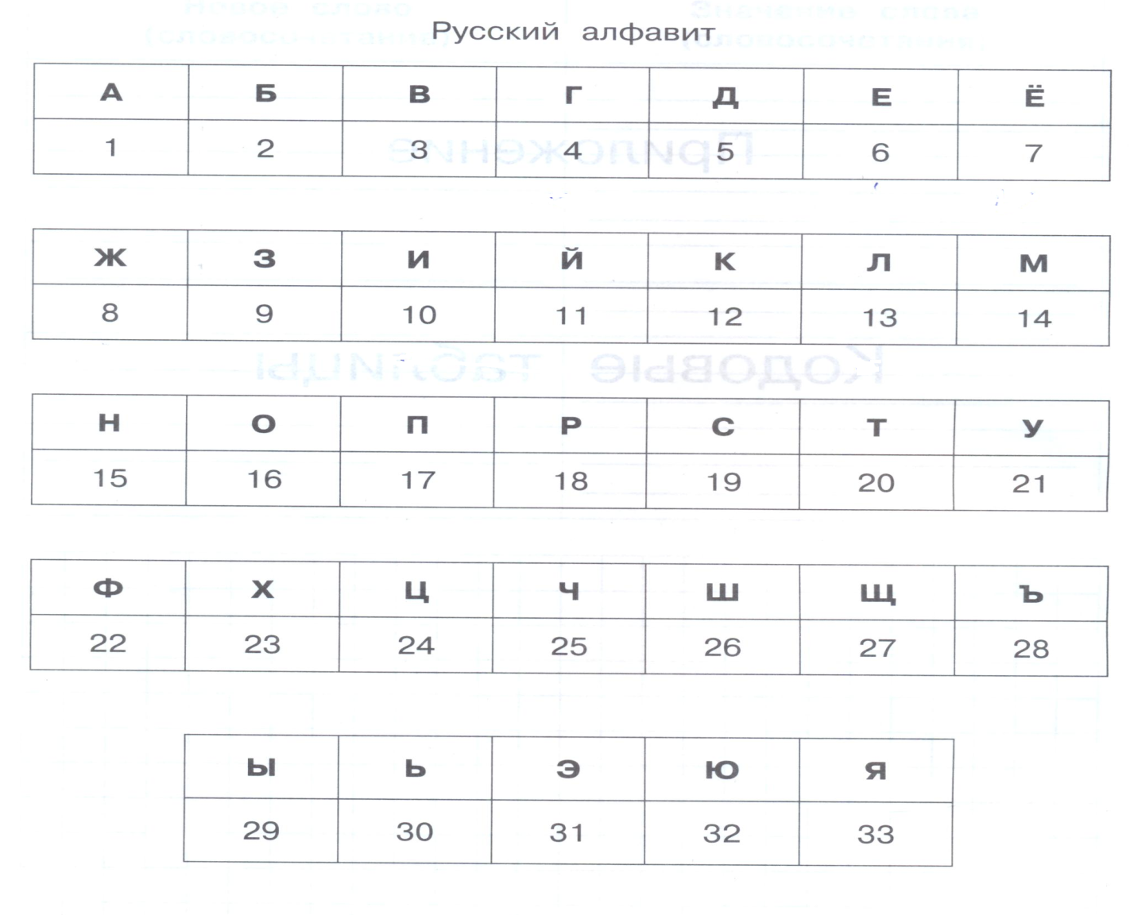

**Овертайм** – это дополнительное время, назначаемое после основного времени игры для определения победителя, его назначают в случае ничейного результата. Овертайм в хоккее длится до первого гола.

**Буллит** – это штрафной бросок в хоккее с шайбой. Буллиты бывают игровыми и послематчевыми. Буллит в игре назначается при нарушении правил, а послематчевые буллиты проводятся, когда основное и дополнительное время не выявило победителя.

**Приложение №2**

|  |  |  |  |
| --- | --- | --- | --- |
| **Год** | **1-е место** | **2-е место** | **3-е место** |
| [**1924**](http://hockeyarchives.ru/olympic/1924.html) | Канада | США | Великобритания |
| [**1928**](http://hockeyarchives.ru/olympic/1928.html) | Канада | Швеция | Швейцария |
| [**1932**](http://hockeyarchives.ru/olympic/1932.html) | Канада | США | Германия |
| [**1936**](http://hockeyarchives.ru/olympic/1936.html) | Великобритания | Канада | США |
| [**1948**](http://hockeyarchives.ru/olympic/1948.html) | Канада | Чехословакия | Швейцария |
| [**1952**](http://hockeyarchives.ru/olympic/1952.html) | Канада | США | Швеция |
| [**1956**](http://hockeyarchives.ru/olympic/1956.html) | **СССР** | США | Канада |
| [**1960**](http://hockeyarchives.ru/olympic/1960.html) | США | Канада | **СССР** |
| [**1964**](http://hockeyarchives.ru/olympic/1964.html) | **СССР** | Швеция | Чехословакия |
| [**1968**](http://hockeyarchives.ru/olympic/1968.html) | **СССР** | Чехословакия | Канада |
| [**1972**](http://hockeyarchives.ru/olympic/1972.html) | **СССР** | США | Чехословакия |
| [**1976**](http://hockeyarchives.ru/olympic/1976.html) | **СССР** | Чехословакия | ФРГ |
| [**1980**](http://hockeyarchives.ru/olympic/1980.html) | США | **СССР** | Швеция |
| [**1984**](http://hockeyarchives.ru/olympic/1984.html) | **СССР** | Чехословакия | Швеция |
| [**1988**](http://hockeyarchives.ru/olympic/1988.html) | **СССР** | Финляндия | Швеция |
| [**1992**](http://hockeyarchives.ru/olympic/1992.html) | **СНГ** | Канада | Чехословакия |
| [**1994**](http://hockeyarchives.ru/olympic/1994.html) | Швеция | Канада | Финляндия |
| [**1998**](http://hockeyarchives.ru/olympic/1998.html) | Чехия | **Россия** | Финляндия |
| [**2002**](http://hockeyarchives.ru/olympic/2002.html) | Канада | США | **Россия** |
| [**2006**](http://hockeyarchives.ru/olympic/2006.html) | Швеция | Финляндия | Чехия |
| [**2010**](http://hockeyarchives.ru/olympic/2010.html) | Канада | США | Финляндия |
| [**2014**](http://hockeyarchives.ru/olympic/2014.html) | **Ваш прогноз** | | |
| - | - | - |

**Удачи!**